Comunicado de imprensa disponível na área de imprensa da Henkel

Sonasol WC Poder Activo Lavanda

- Reforço da gama Sonasol WC Poder Activo, com a nova fragrância Lavanda
- Líder de mercado em WC

Lisboa 07 Abril 2015 - Sonasol WC é a marca número 1 para os portugueses na escolha de blocos sanitários*, escolha esta que se tem revelado cada vez mais evidente. Assente numa forte estratégia de qualidade aliada a inovação, a gama de produtos de Sonasol WC tem vindo a crescer em número e eficácia, permitindo uma sanita sempre Limpa e Fresca.

Como a inovação está no ADN desta marca, 2015 merece também um novo destaque.

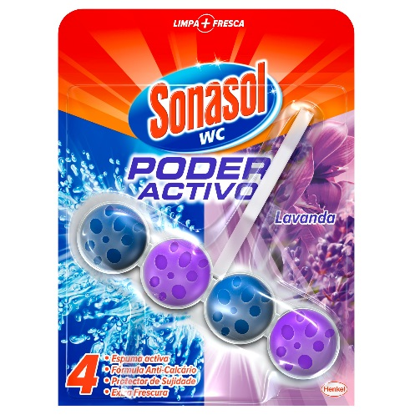
No seguimento do sucesso de Poder Activo e atendendo às necessidades dos seus consumidores, Sonasol WC introduz o novo Poder Activo Lavanda.
Com um perfume intenso e envolvente, esta fragrância beneficia das características já oferecidas pelo restante portfólio Sonasol WC Poder Activo, garantindo uma limpeza profunda, graças ao seu conceito único e inovador, que combina 4 benefícios num só:

- Espuma Activa – Limpam a sanita a cada descarga
- Fórmula Anti-Calcário – Previnem a formação de calcário na sanita
- Protector de Sujidade – Combatem a acumulação de manchas
- Extra Frescura – Proporcionam um perfume fresco e muito agradável, em cada descarga

Com este lançamento, a marca amplia assim a sua oferta para uma sanita sempre Limpa e Fresca.

Já no início deste ano, Sonasol WC atinge a liderança incontestável de mercado, com uma quota de 43% no segmento de blocos sanitários*.

* Dados de mercado AC Nielsen em fevereiro de 2015

Para mais informações:
Ana Fernandes | Tel.: 210 307 803/91 900 42 49 | afernandes@cec-online.pt

